页面优先级 社会招聘>海外人才引进>校园招聘>其余人力战略栏目>新闻中心>首页
手机端与pc端后台数据是同步的

（缺少）多媒体-宣传片：留加优酷或腾讯通用链接的位置，可上传视频，可以进行增减、排序，按时间排序。
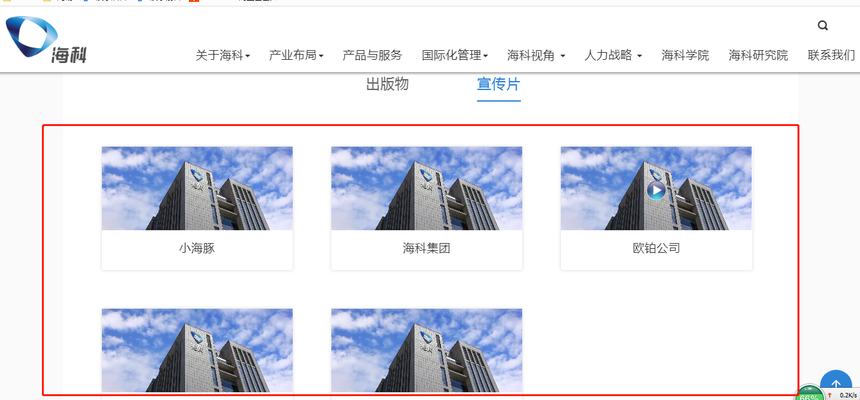

- 人力战略

- 社会招聘页-岗位页，内容可以增减和编辑，后台留一个加链接的地方点击可以跳转外部链接。（添加不上）
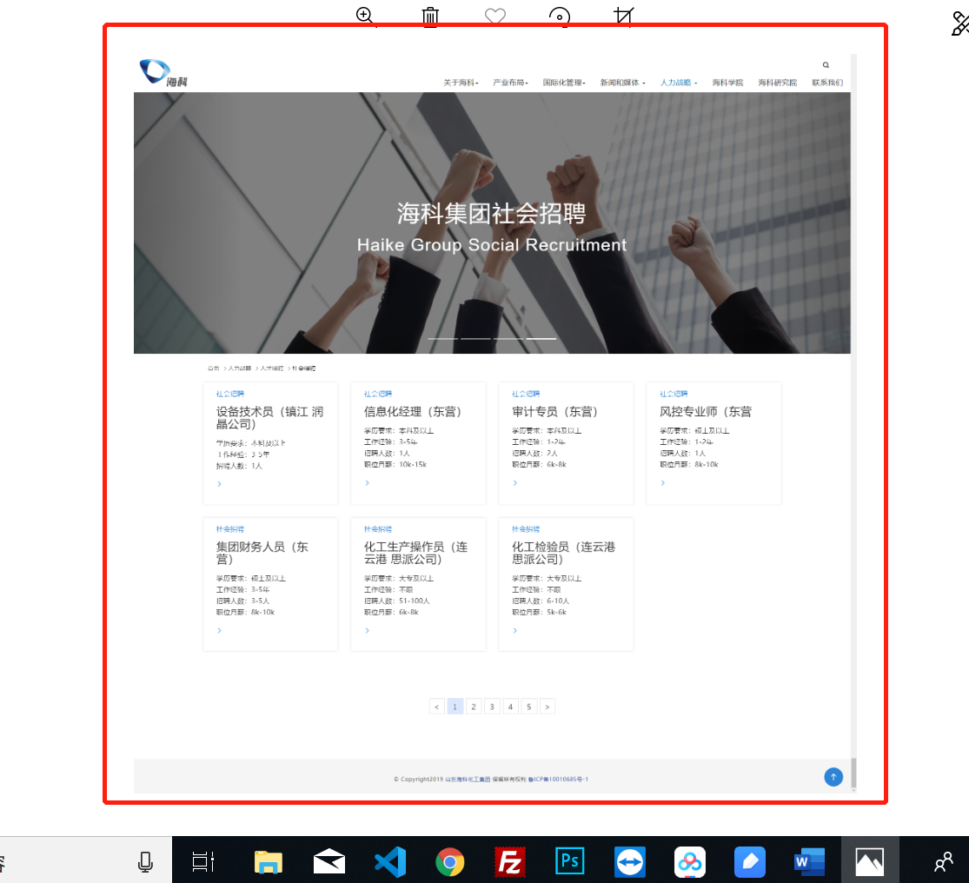
- 校园招聘页-录用公示页与产业布局-医药页面（两个页面框架相同）：本身是一个列表页，点开之后是个内容详情页，实现内容的增减、编辑。（目前添加不上）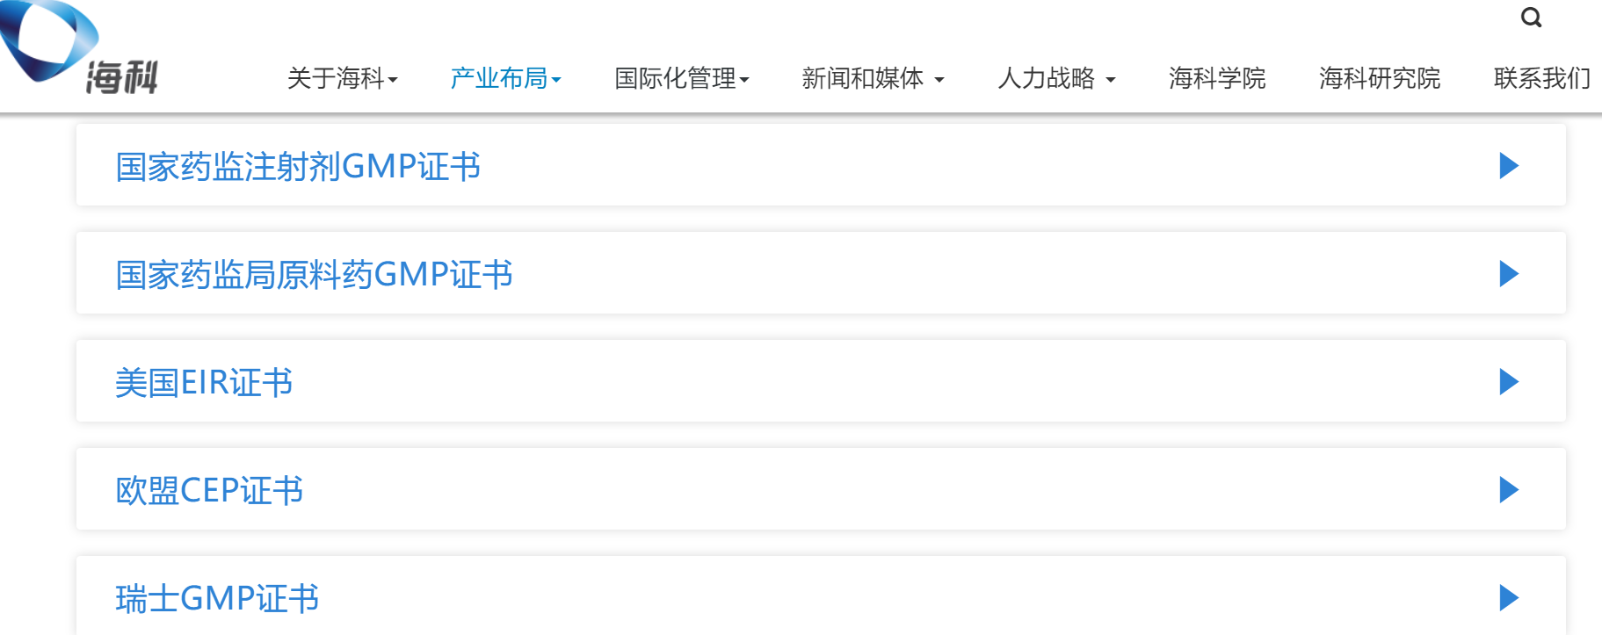
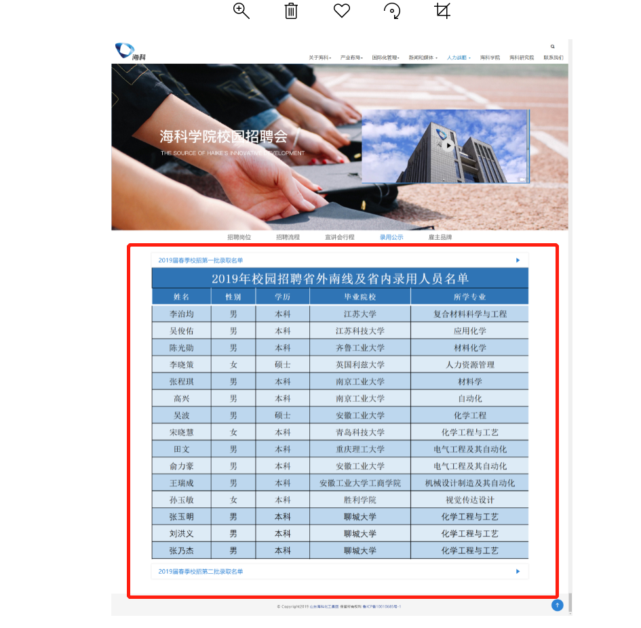
（7）校园招聘页-招聘岗位页：这里的岗位是可以增加/删减和编辑的，点击进入内容详情页（跟新闻详情页一样的，可以拿过一个新闻内容页来做）。（没反应，不通）

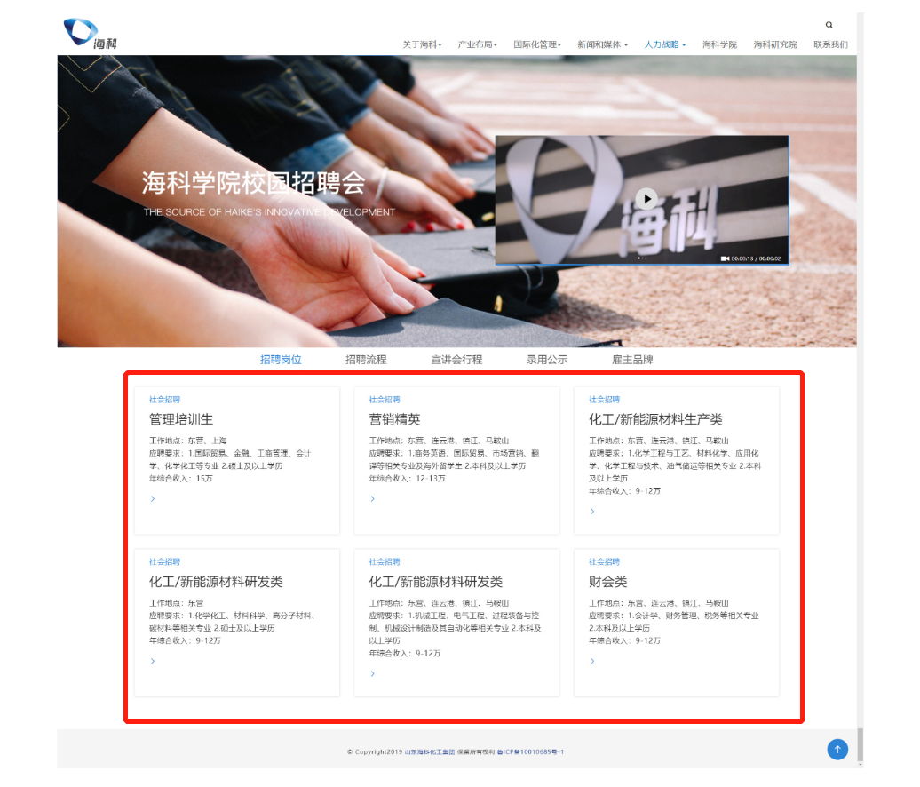

8、产品服务页
这个地方无点击，无内容详情页。
